Visscher-Eer sal een…

Gedicht van de Week
Week 19- 2017
www.arspoetica.nl
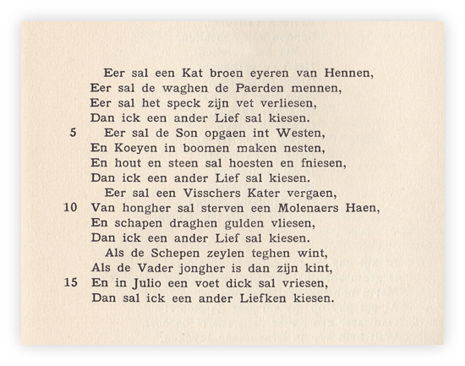
Deze week een gedicht van een man die vooral nog bekend is als naamgever aan straten. Zijn voornaam, die een vernoeming is naar zijn grootvader van moederskant, wordt niet veel meer gegeven aan jongeborenen: het betreft Roemer Visscher (1547-1620), een van de “kleinere” dichters van de 17de eeuw. Misschien is hij nog wel bekender door zijn zeer begaafde dochters Anna en Maria, op wie binnenkort op deze site wordt teruggekomen. De jongste had als tweede naam Tesselschade zogenoemd naar de schade die haar vader, die werkzaam was als graanhandelaar, leed door het stranden van met graan geladen schepen bij Texel, niet lang voor haar geboorte.
Roemer publiceerde veel zogenaamde emblemata; dit zijn korte gedichtjes met een moraal verlucht met een afbeelding. In onze tijd publiceert Charlotte Mutsaers dit soort werk nog (zie 2015-week 18). Ook schreef hij veel liefdesgedichten waarvan het gedicht van de week een voorbeeld is.
Daarnaast hield hij zich bezig met taalkundige zaken als spelling. In die tijd kreeg het Nederlands een wetenschappelijk fundament waaraan hij een belangrijke bijdrage leverde.
Het gedicht dat hier wordt afgedrukt is zoals gezegd een van zijn liefdesgedichten en beschrijft met absurdistische vergelijkingen de onverwoestbaarheid van zijn liefde. Het werd voor het eerst gepubliceerd in 1614 in “Brabbeling” hier overgenomen uit de bloemlezing door van der Laan, eerste deel (1918).

